|  |  |  |  |  |
| --- | --- | --- | --- | --- |
| |  | | --- | |  | | UNIVERSITE IBN ZOHR AGADIR | | FACULTE DES SCIENCES | | DEPARTEMENT D’INFORMATIQUE | |



**Fili*ère Sciences Mathématiques et informatique***

***Projet d’un site Web Commerce***

***Présente par : NADA HMAIDDOUCH ET ZAYNA ABDESLAMI***

**Conception et Réalisation d’un Site Web de Commerce**

Encadr**é par : M.EL OUAFDI AHMED**

**Année Universitaire 2019- 2020**

***Dédicace***

***A nos très chers parents,  
Merci, pour votre patience, vos sacrifices et votre soutien tout au long de nos parcours.  
Que Dieu vous garde pour nous et vous donne une vie pleine de santé.  
A nos frère Med Amine, Abdellatif, mes sœurs Sokayna, Fatima,   
A l'ensemble de notre famille, pour qui j'éprouve un grand respect.  
A nos cousin Karima, Saadia, pour nos avons encourageons et soutenu.  
A nos professeurs.  
A nos chers amis avec qui nous avons passé des instants inoubliables.  
Nous ne saurions exprimer ma reconnaissance la plus sincère et nos respect  
le plus profond pour toute la sympathie et l’affection dont ils ont fait  
preuve, ainsi qu’à leurs encouragements qui ont été pour nous un grand  
soutient moral tout au long de nos études.  
A tous ceux qui nous avons soutenu, Merci infiniment.***

**Remerciements**

***Nous remercions ALLAH, l’Unique pour ses bienfaits trop souvent négligés.  
Au terme de ce travail, nous tenons à exprimer notre reconnaissance et notre profonde  
gratitude  
À :* *Monsieur EL OUAFDI AHMED notre encadrant à la FSA .* *Nos vifs remerciements s’adressent également aux membres du jury qui ont accepté  
d’évaluer notre travail.* *Tous les enseignants de la FSA à qui nous devons du respect. Et le personnel  
administratif pour leur sympathie et les services qu’ils nous ont rendus.* *Nos très chers parents qui ont consenti tous les sacrifices pour notre éducation, nous  
seront toujours reconnaissants pour leurs soutiens moral et matériel.***

Sommaire

**• Dédicace……………………………………………………………………........2**

**• Remerciements………………………………………………………….…........3  
• Sommaire…………………………………………………………………………4  
  
Chapitre I : Analyse et conception…………………….……………………………..........11  
I. Les diagrammes des cas d’utilisation ……………………………………… ……12  
1.1 definition …………………………………....……….…………………….12  
1.2 Diagrammes de cas d’utilisation de notre site ………………...………….13  
II. Diagrammes de séquences………………………...…….……………………….16  
2.1 Definition…………………………………………………………………...16  
2.2 Diagrammes de séquences de notre site ………………...………………..17  
III. Diagramme de classes ……………….…………………………………………..23  
3.1 Defintion……………………………………………………………………24  
3.2 Diagrammes de classes de notre site ………………...……………………24  
Chapitre II : Réalisation de l’application ……………………………….…………………25  
I. Outils de développement………………………..……………………..………....26  
1.1 Wordpress…………………………………………………………………..26  
1.2 Entreprise Architect ………………………...……………………………..26  
1.3 Xampp ………………………………………………………………….....26  
1.4 HTML……………………………………………………………..…….... 26  
1.5 CSS ……………………...………..….………………………..…………. 27  
1.6 PHP …………………………...…………….………………………… 27  
1.7 MYSQL………………………………………………………………….. 27  
1.8 JavaScript ……………………………………………………………….... .28  
1.9 JQUERY…………………………………………………………………… 28  
1.10 HOSTEUR ……………………………………………………………. 28  
II. Présentation de l’application …………………………………………………….28  
2.1 L’en-tête du site…………….……………………………………………… .28  
2.2 La page d’accueil…………………………………………………………. 29  
2.4 Fenêtres de chat ……………………………………………………………..32  
2.5 qui sommes nous ……………………………………………...….……… . 34  
2.6 Authentification……………………………………………………………. 35  
2.7 Achat………………………………………………………………………....37  
III. Présentation de l’espace administrateur………………………………………….42  
3.1 Authentification…………………………………………………………….42  
3.2 Espace administrateur………………………………………………………43  
3.3 Gestion des produits………………………………………………………..43  
3.4 Gestion des commandes……………………………………….…….……..44  
3.5 Code de promotion …………………………………………………...........45  
• Conclusion**

***Chapitre* I**

**Analyse et conception**

1. **Les diagrammes des cas d’utilisation  
   1.1 Définition  
   Les rôles des diagrammes de cas d’utilisation sont de recueillir, d’analyser et  
   d’organiser les besoins, ainsi que de recenser les grandes fonctionnalités d’un  
   système. Il s’agit donc de la première étape UML pour la conception d’un système.  
   Le diagramme de cas se compose de trois éléments principaux :  
   Un Acteur : c’est l’idéalisation d’un rôle joué par une personne externe, un  
   processus ou une chose qui interagit avec un système. Il se représente par un petit  
   bonhomme avec son nom inscrit dessous.  
   Un cas d’utilisation : c’est une unité cohérente représentant une fonctionnalité  
   visible de l’extérieur. Il réalise un service de bout en bout, avec un déclenchement,  
   un déroulement et une fin, pour l’acteur qui l’initie.  
   Les relations : Trois types de relations sont pris en charge par la norme UML et  
   sont graphiquement représentées par des types particuliers de ces relations. Les  
   relations indiquent que le cas d'utilisation source présente les mêmes conditions  
   d'exécution que le cas issu. Une relation simple entre un acteur et une utilisation est  
   un trait simple.**

**1.2 Diagrammes de cas d’utilisation de notre site web**

**Le visiteur: c’est un individu qui est entrain de fouiller sur le net, cherchant un  
produit pour l’acheter ou pour avoir une idée sur les modèles et les prix. Jusqu'à ce  
stade c’est un utilisateur inconnu donc il n’est pas encore un client.**

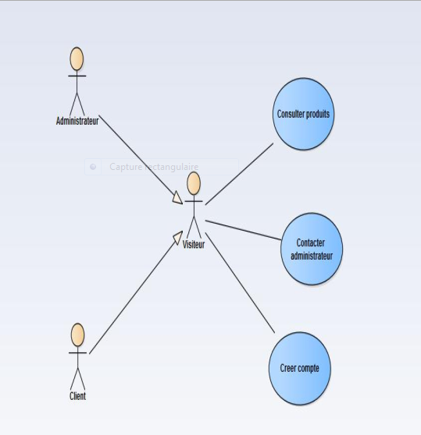

**Figure 2 : Diagramme de cas d’utilisation Visiteur**

**Le Client : cette acteur est un visiteur ayant déjà créer un compte sur notre  
site, il peut donc suivre le processus d’achat des produits en toute sécurité sachant  
que notre système doit être l’unique responsable de la confidentialité des données  
personnelles de ses clients.**

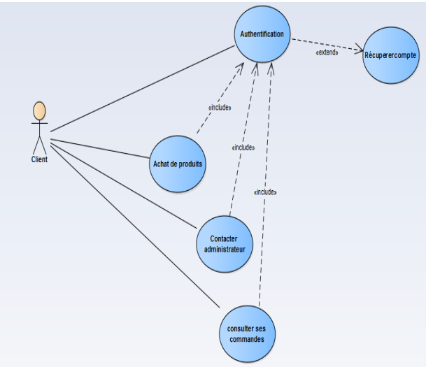

**Figure 3 : Diagramme de cas d’utilisation Client**

**L’administrateur :** **pour les sites web on l’appelle généralement « le webmaster ».  
C’est celui qui assure le dynamisme du site et veille sur les mises à jour des  
produits, de leurs prix, de leurs disponibilités, de la gestion des paiements et la  
gestion des livraisons.**

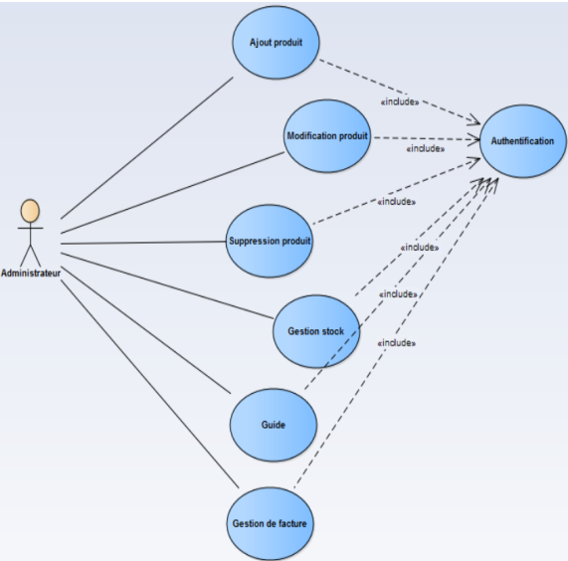

**Figure 4 : Diagramme de cas d’utilisation Administrateur**

1. **Les diagrammes de séquences**

2.1 Définition

**Un diagramme de séquences est un diagramme d'interaction qui expose en  
détail la façon dont les opérations sont effectuées : quels messages sont envoyés et  
quand ils le sont.  
En ce qui suit, nous présenterons quelques diagrammes de séquences relatifs  
aux cas d’utilisations présentés.  
Les diagrammes de séquences sont basées sur le model MVC :**

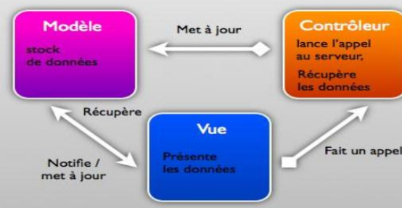

**Figure 5 :présentation du modèle MVC**

* 1. **Diagrammes de séquences de notre site web**

**Le visiteur:**

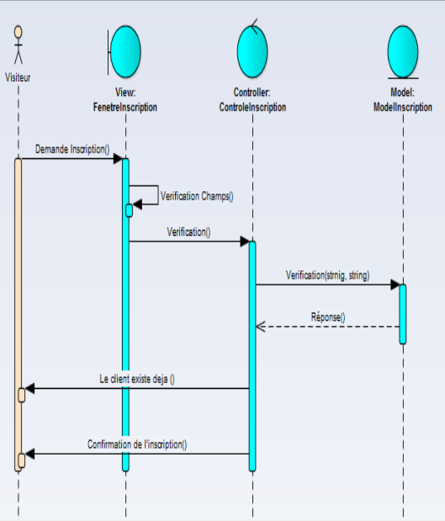

**Figure 6 : Diagramme de séquences d’authentification du visiteur**

**- Le visiteur demande le formulaire d’inscription.  
- Le formulaire s’affiche.  
- Le visiteur rempli le formulaire.  
- Une vérification de l’existence du client dans la base se lance.  
- Si le client existe déjà un message d’erreur s’affiche.  
- Si c’est un nouveau client confirmation de l’inscription s’affiche.**

**Le Client :**

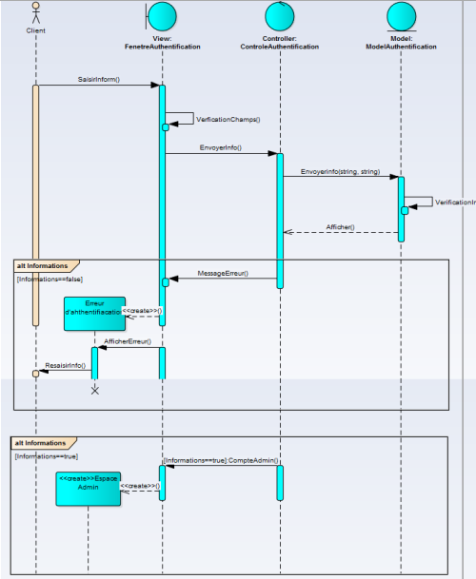

**Figure 7 : Diagramme de séquences d’authentification du Client**

**- Le client entre son login et son mot de passe.  
- Une vérification se lance dans la base de données.  
- Après un temps de réponse ou l’authentification se valide ou ne message  
d’erreur s’affiche.**

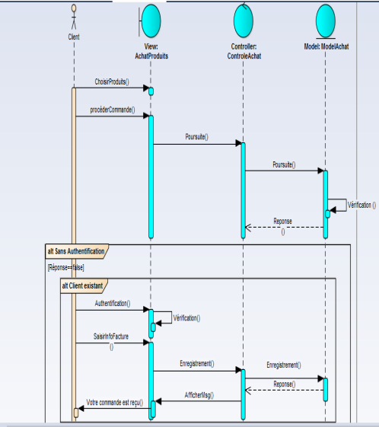

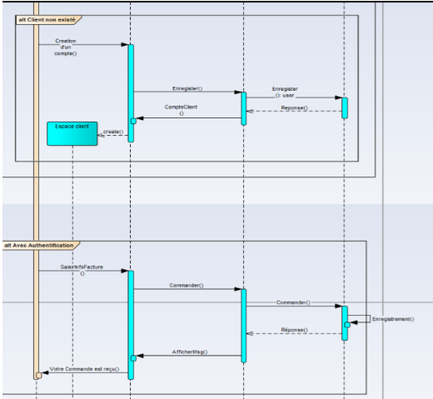

**Figure 8: Diagramme de séquences d’achats d’un produits**

**-le client choisit les produits  
-il lance une procédure de la commande  
-une vérification se lance dans la base de données  
-si le client est déjà authentifié ,il doit choisir seulement le mode de paiements,  
après la commande se valide  
-sinon le client doit s’authentifier s'il a déjà un compte,ou bien remplir le formulaire  
de commande après il choisit le mode de paiements dans les deux cas et la  
commande se valide.**

**L’administrateur** :

**Figure 9 : Diagramme de séquences d’authentification d’administrateur** 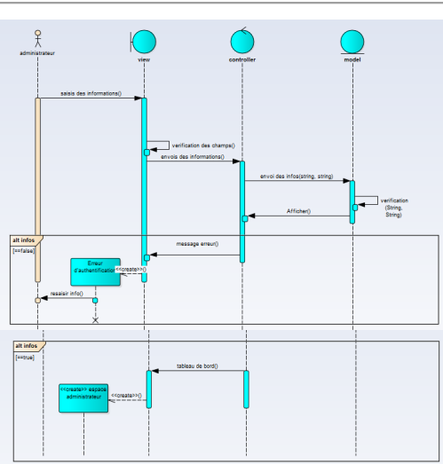

**Figure 9 : Diagramme de séquences d’authentification d’administrateur**

**- L’administrateur entre son login et son mot de passe.  
- Une vérification se lance dans la base de données.  
- Après un temps de réponse ou l’authentification se valide ou ne message  
d’erreur s’affiche.**

1. **Le diagramme de classe  
   3.1 Définition  
   Un diagramme de classes UML décrit les structures d'objets et d'informations  
   utilisées sur notre site web, à la fois en interne et en communication avec ses  
   utilisateurs. Il décrit les informations sans faire référence à une implémentation  
   particulière. Ses classes et relations peuvent être implémentées de nombreuses  
   manières, comme les tables de bases de données  
   3.2 Diagramme de classe de notre site**

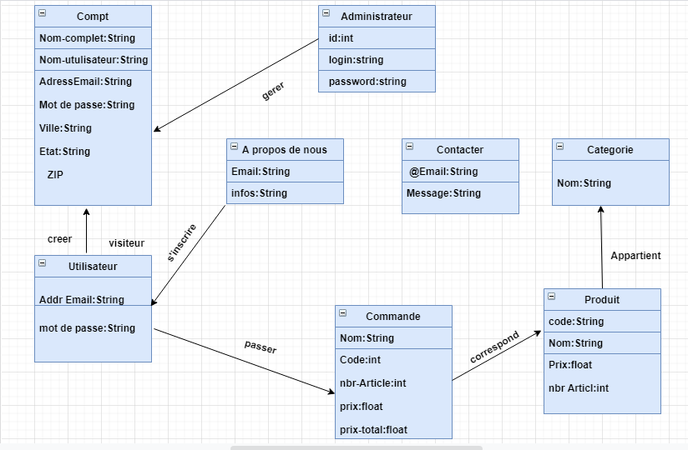

**Figure 10 : Diagramme de classes**

***Chapitre* II**

**Réalisation de l’application**

1. **Les Outiles de développement  
   1.1 Wordpress:**

**  
WordPress est un système  
de gestion de contenu gratuit (SGC ou *content management system* (CMS) en  
anglais) et *open-source*. Ce logiciel libre écrit en PHP repose sur une base de  
données MySQL et est distribué par l'entreprise américaine Automattic.  
1.3 Xampp :**

**  
*XAMPP* est un ensemble de logiciels permettant de mettre en place  
facilement un serveur Web local, un serveur FTP et un serveur de messagerie  
électronique. Il s'agit d'une distribution de logiciels libres (X (cross) Apache MariaDB  
Perl PHP) offrant une bonne souplesse d'utilisation, réputée pour son installation  
simple et rapide  
1.4 HTML :**



**L’HypertextMarkupLanguage, généralement abrégé HTML, est le format  
de données conçu pour représenter les pages web. C’est un langage de balisage  
permettant d’écrire de l’hypertexte, d’où son nom. HTML permet également de  
structurer sémantiquement et de mettre en forme le contenu des pages, d’inclure  
des ressources multimédias dont des images, des formulaires de saisie, et des  
programmes informatiques. Il est souvent utilisé conjointement avec des langages  
de programmation (PHP, JavaScript…) et des formats de présentation (feuilles de  
style en cascade).**

* 1. **CSS :**

**  
l'anglais: Cascading Style Sheets, forment un Les feuilles de style en  
cascade, généralement appelées CSS de langage informatique qui décrit la  
présentation des documents HTML et XML Les standards définissant CSS sont  
publiés par le World Wide Web Consortium (W3C). Introduit au milieu des années1990, CSS  
Devient couramment utilisé dans la conception des sites web et bien pris en charge  
par les navigateurs web dans les années 2000.  
1.6 PHP**

**  
: PHP: Hypertext Preprocessor, plus connu sous son sigle  
PHP(acronyme récursif), est un langage de programmation principalement utilisé  
pour produire des pages Web dynamiques via un serveur HTTP, mais pouvant  
également fonctionner comme n'importe quel langage interprété de façon locale.  
PHP est un langage impératif orienté objet.  
PHP a permis de créer un grand nombre de sites web célèbres, comme Facebook,  
Wikipédia, etc. Il est considéré comme la base de la création des sites Internet ditsdynamiques  
1. 7 MYSQL**

**  
MySQL est un système de gestion de bases de données  
relationnelles (SGBDR). Il est distribué sous une double licence GPL et propriétaire  
Il fait partie des logiciels de gestion de base de données les plus utilisés au monde,  
autant par le grand public (applications web principalement) que par des  
professionnels, en concurrence avec Oracle, Informix et Microsoft SQL Server.**

1. **8 JavaScript**

**  
JavaScript est un langage de script orienté objet principalement  
utilisé dans les pages HTML. À l’opposé des langages serveur (qui s’exécutent sur  
le site), JavaScript est exécuté sur l’ordinateur de l’internaute par le navigateur lui--  
même. Ainsi, ce langage permet une interaction avec l’utilisateur en fonction de ses actions (lors du passage de la souris au dessus d’un élément, du  
redimensionnement de la page…)**

1. **9 00Web host**



**000webhost est un bon hébergeur abordable, mais qui peut rapidement devenir cher en y ajoutant des modules. Cela dit, si vous cherchez simplement un hébergeur pas cher avec des fonctionnalités décentes et une mise en place facile, il peut vous convenir.**

2. Présentation de l’application  
**Dans ce qui suit, des captures d’écran présentant l’application qui a été hébergée.**



**sous le nom de domaine :** <https://nadazaynaprojetphp.000webhostapp.com/>

**Figure 11 : Entête du site**

**C’est un entête représentant un logo du site comerciale responsable de la vente du parfums  
Le premier menu contient la case ‘‘Panier’’ qui permet aux clients de consulter leur commande avec le prix global de la commande, et la case ‘‘S’inscrire’’ permettant soit de créer un compte soit se connecter en tant qu’un client déjà inscrit  
de plus ,la case ‘’ Contactez-Nous’’ il contient des informations , le numéro de téléphone et ses réseaux sociaux .  
le deuxième menu représente les catégories des produits avec les sous-catégories.**

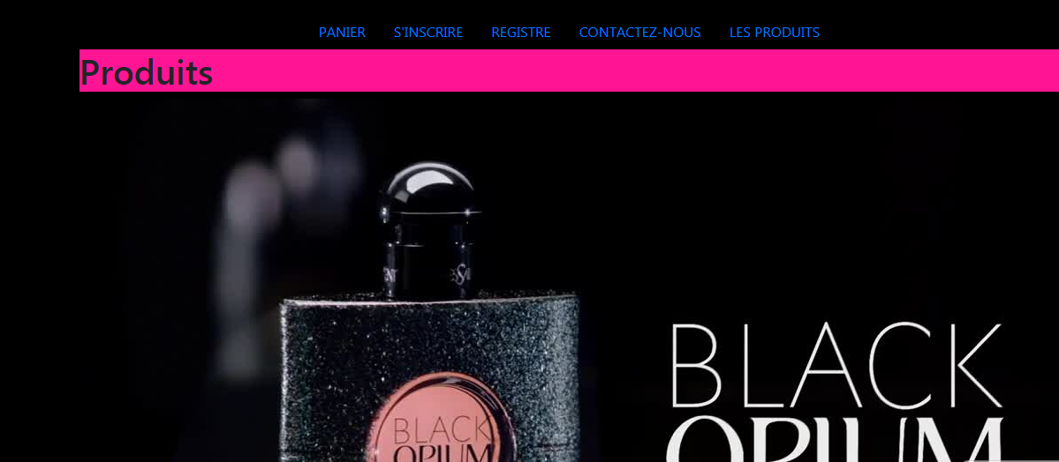



**Figure 12 :partie une de l’accueil**

**C’est la partie une de l’accueil de notre site qui fait représenter  
des marques proposés par notre Site.**

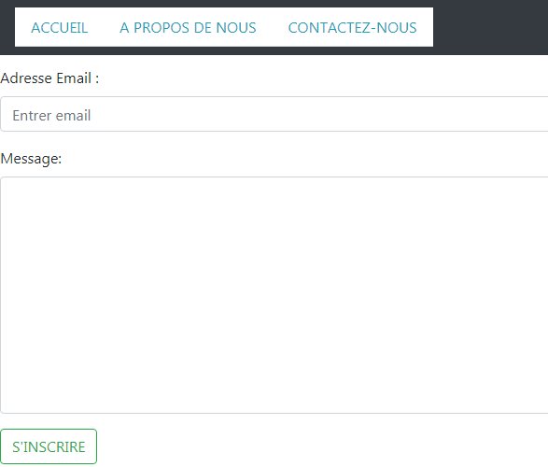

**Figure 13 :chat**

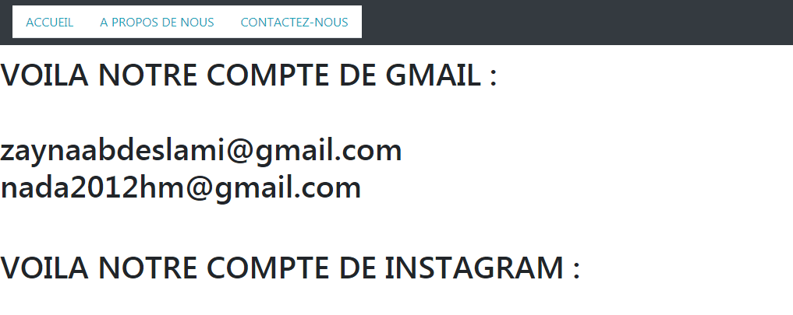

**Figure 14 : A propos de Nous**

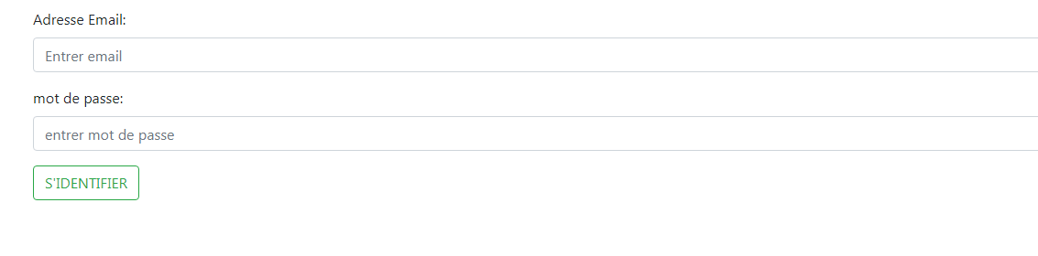

**Figure 15 : Authentification**

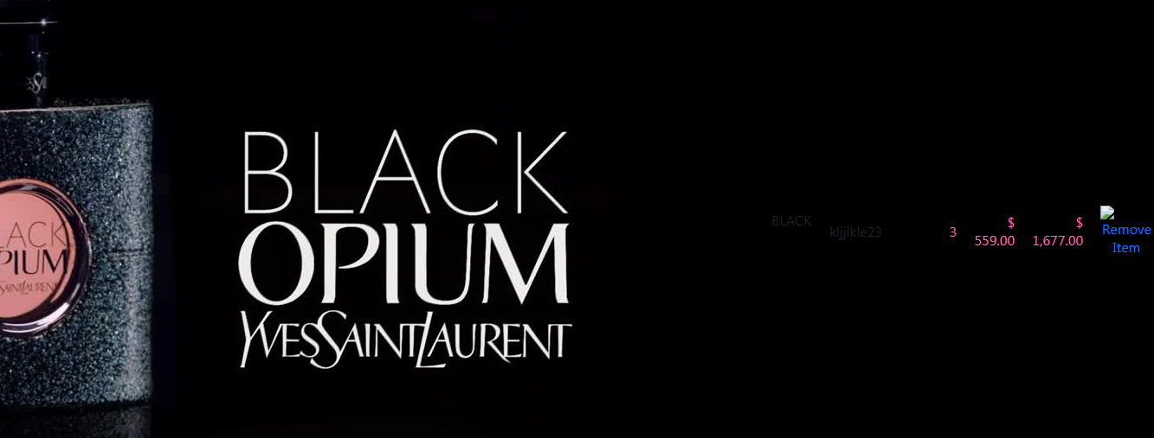

**Figure 16 :Panier**

**Après avoir sélectionné un produit la page du panier s’ouvre, le client aura deux  
possibilités soit cliquer sur « poursuivre les achats » pour choisir d’autres produits,  
soit cliquer sur « Procéder à la commande » pour passer au paiement, mais avant  
on a un champ à remplir s'appelant « code Promo » si jamais le client à déjà reçu un  
code de promotion sur les produits.**

Conclusion

**Ce projet se dirige dans le cadre De notre mémoire de Licence génie informatique  
au sein de la faculté des sciences et technique pour le compte du site web  
Protection.  
Nous sommes appelés dans ce travail de concevoir et réaliser une site we du parfums  
virtuelle pour la vente en ligne des produits, nous avons terminé ce stage que nous  
espérons enrichissant pour nous et pour tous qui consulte ce rapport qui résume.**  
deux mois de travail rigoureux.  
Pour le moment le site e-commerce est presque terminé nous souhaitons qu’il  
trouvera les conditions nécessaires pour entrer en vigueur